**睡眠小助手APP第三阶段报告**

1. 首页界面

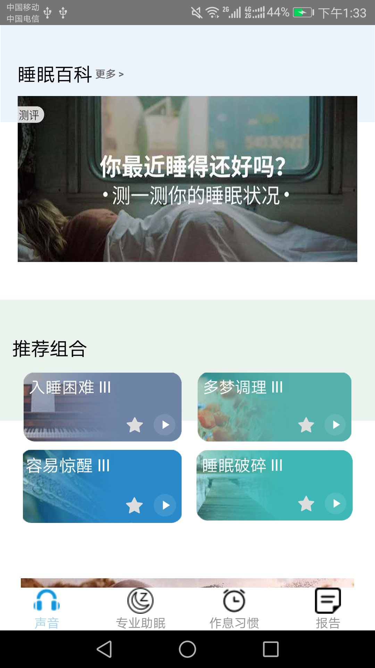



1. 专业助眠界面

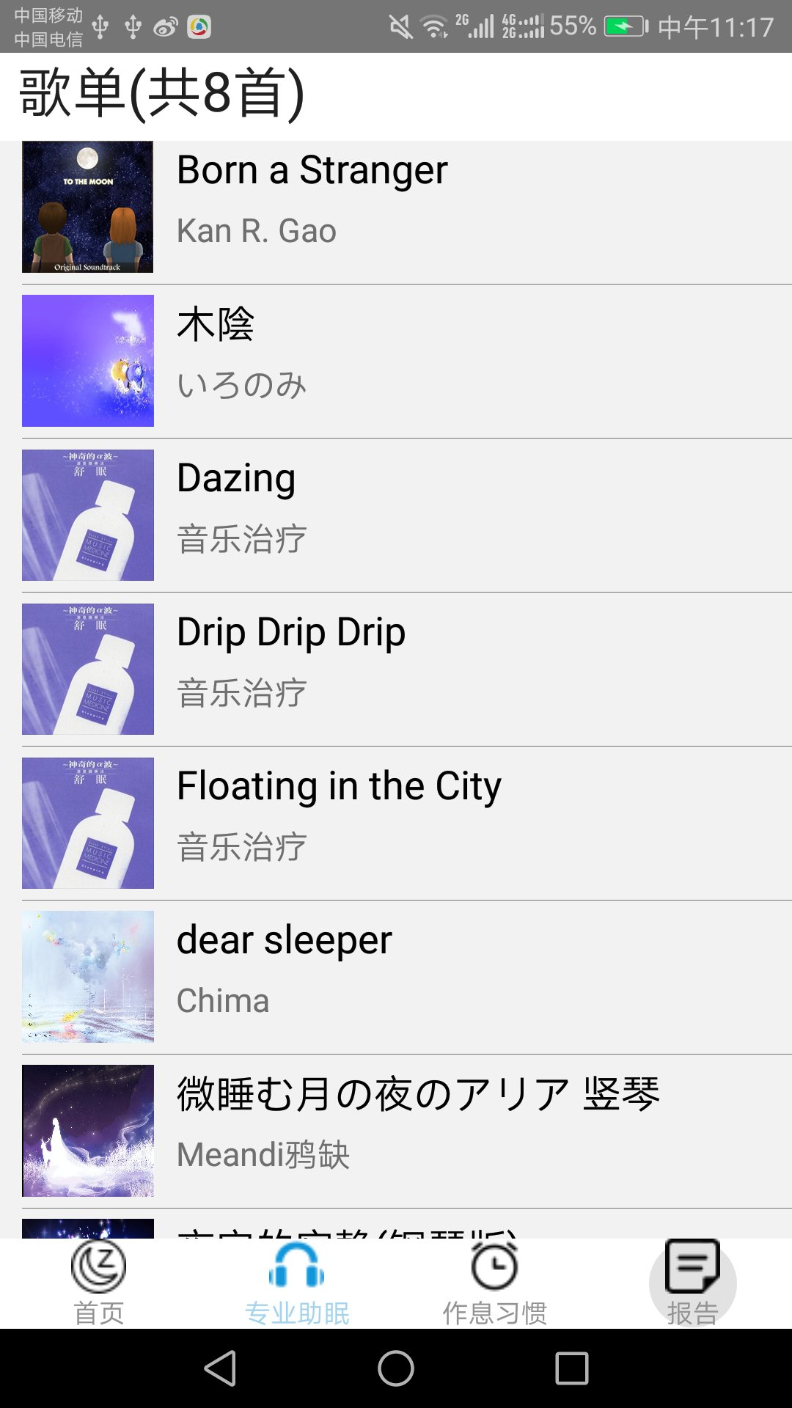

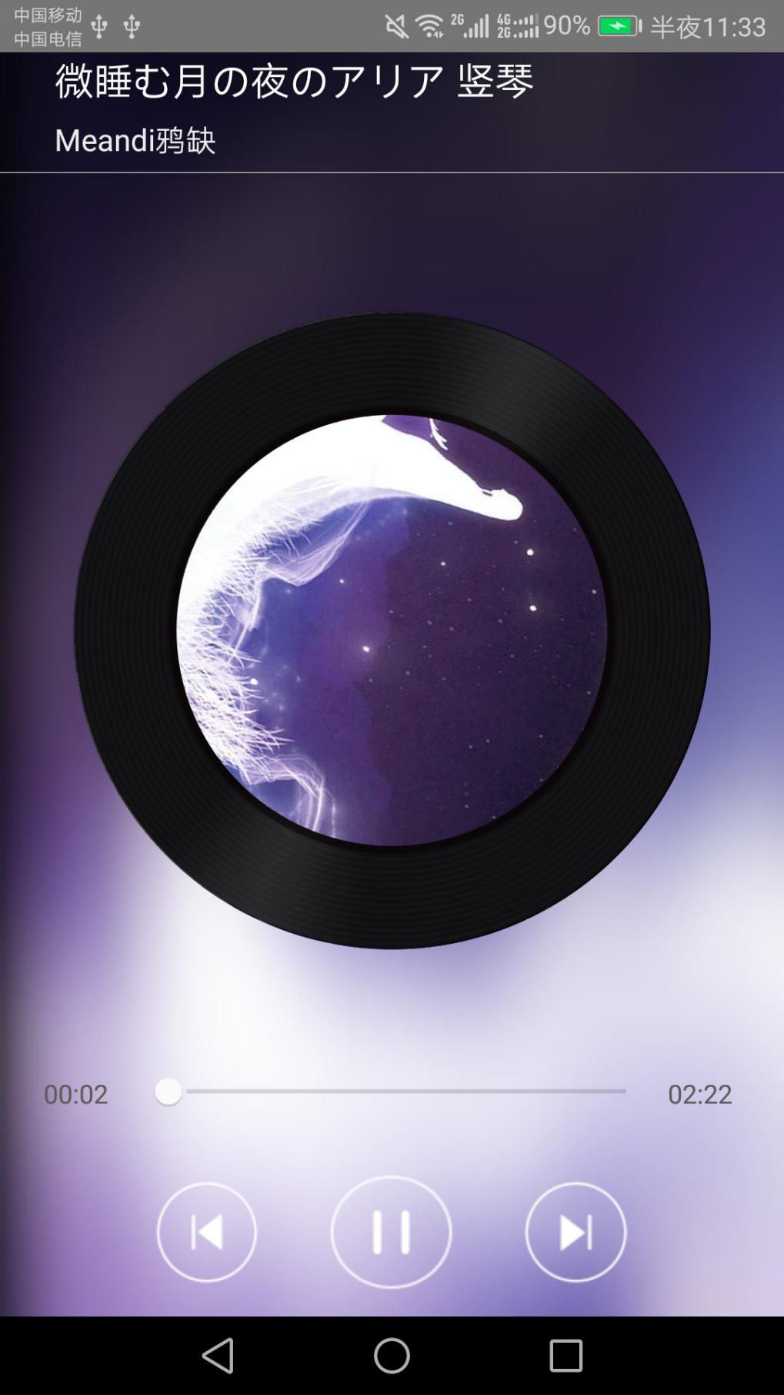

1. 左界面

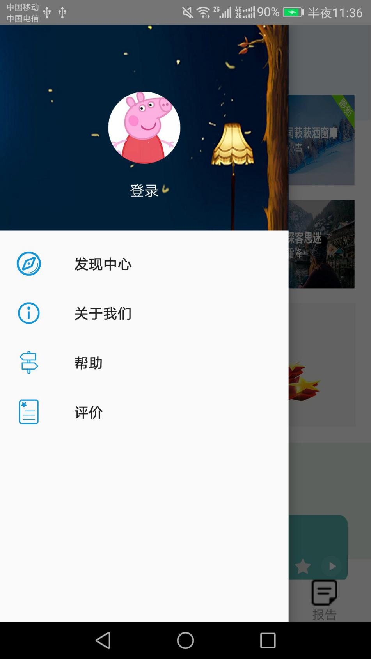

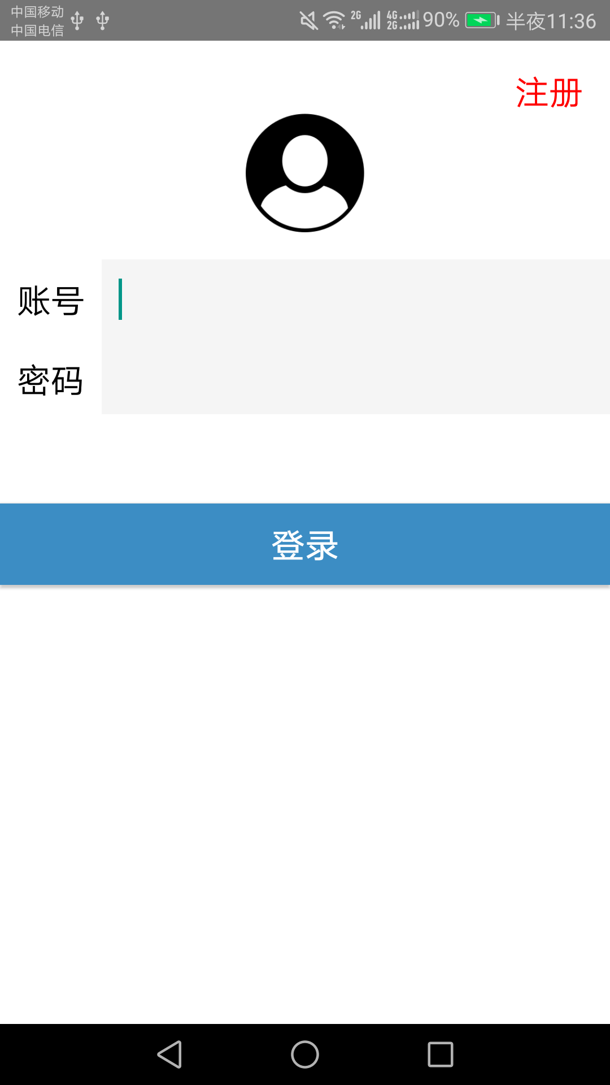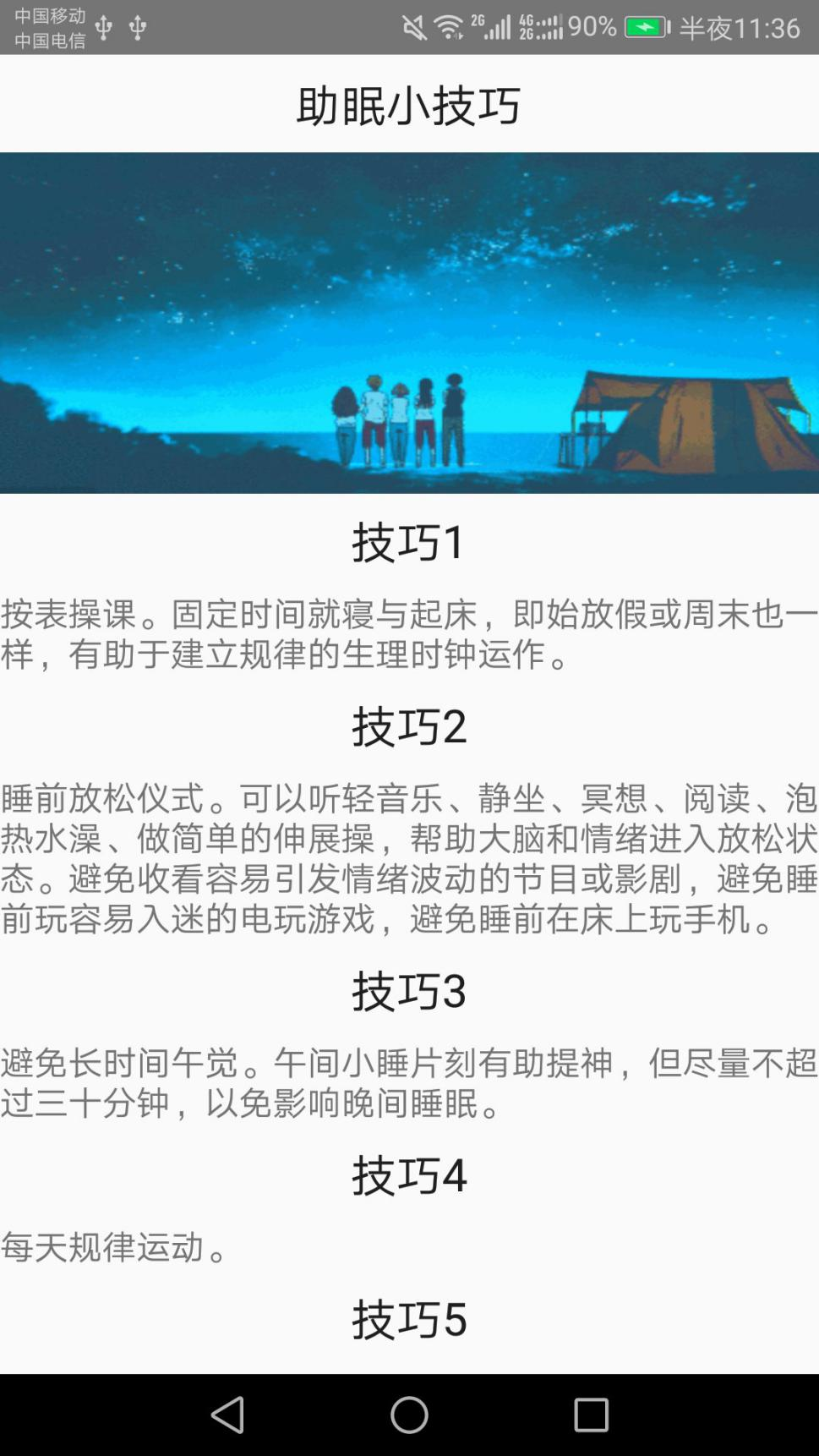



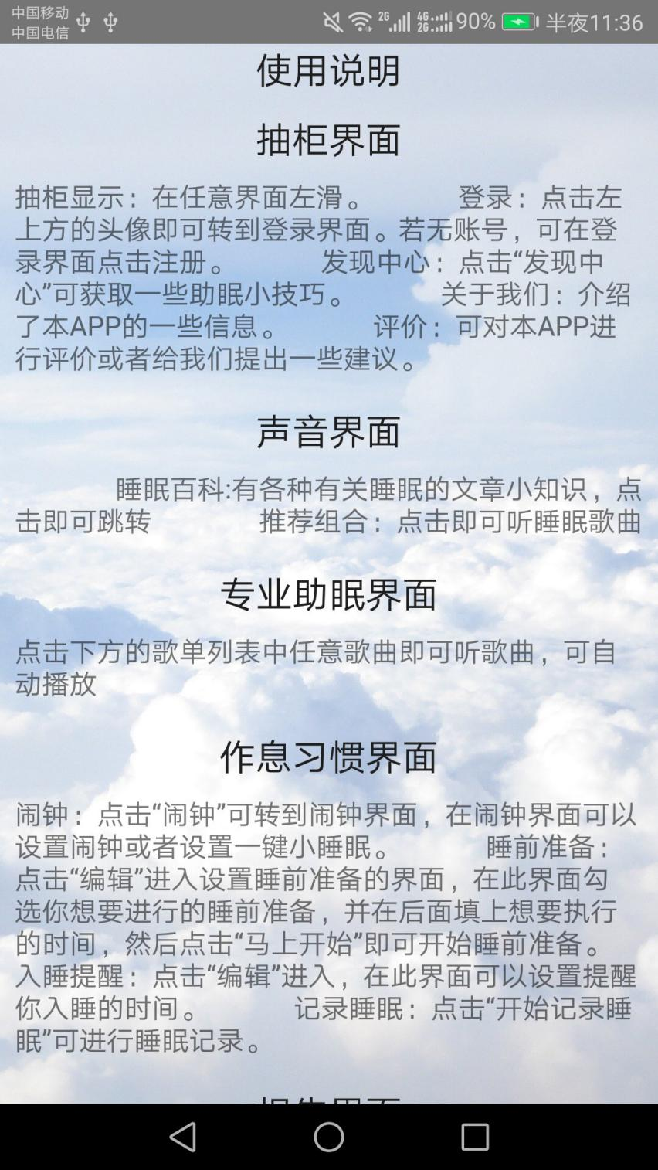

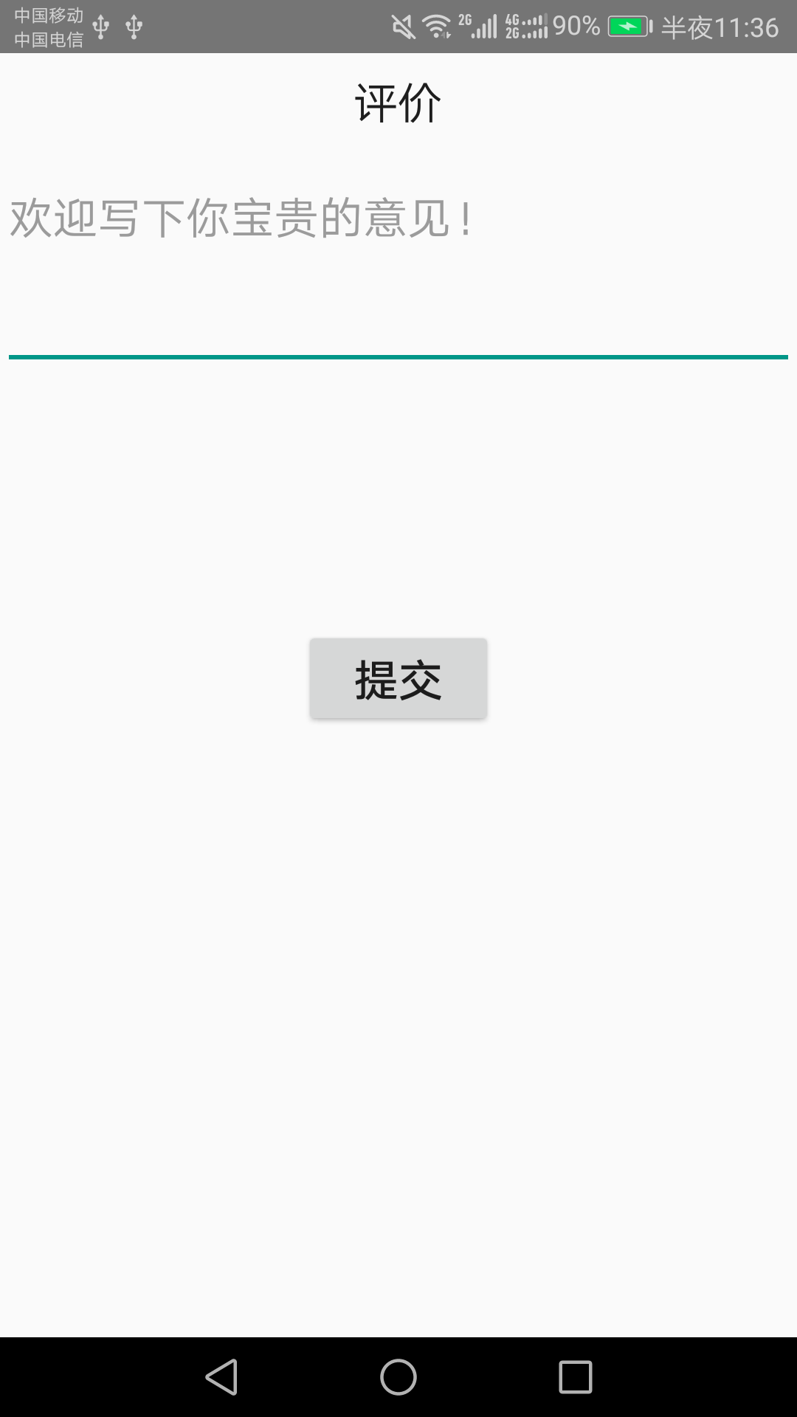

1. 作息习惯界面

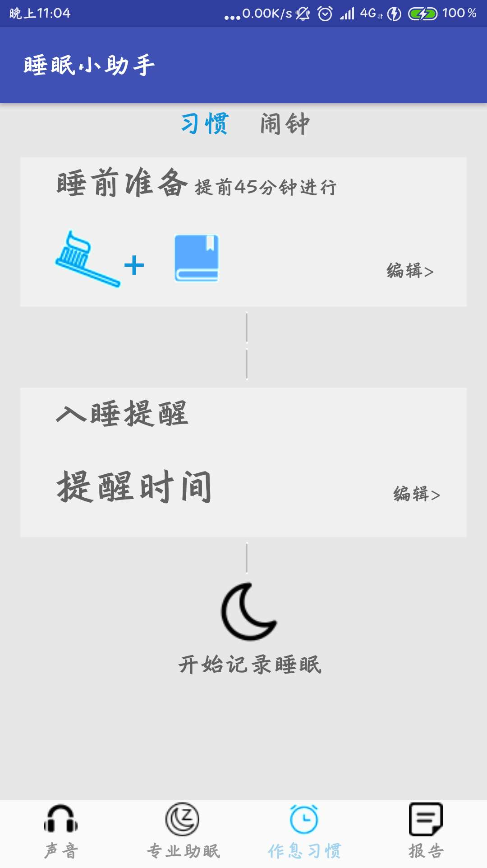

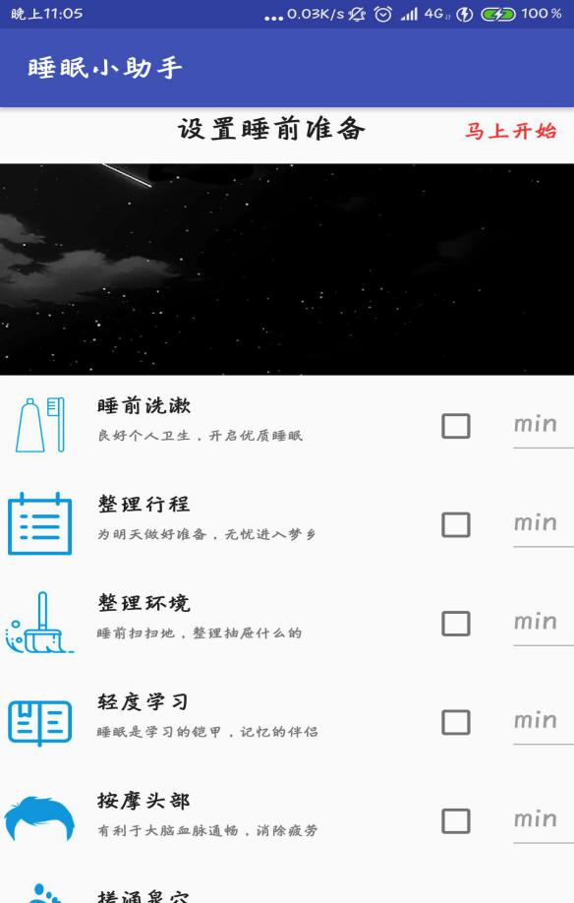

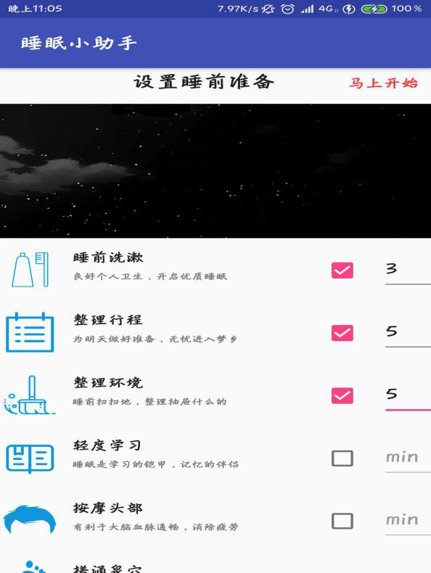

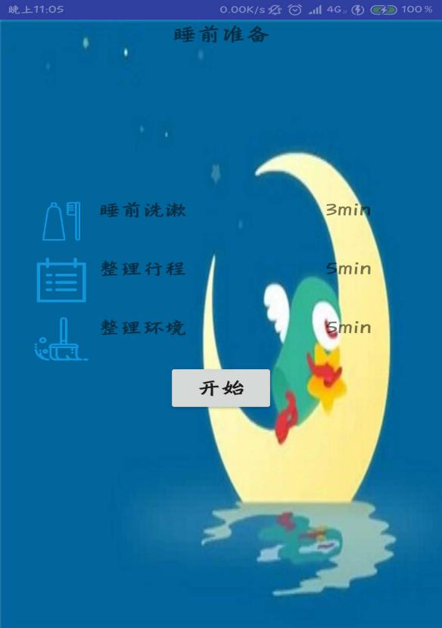

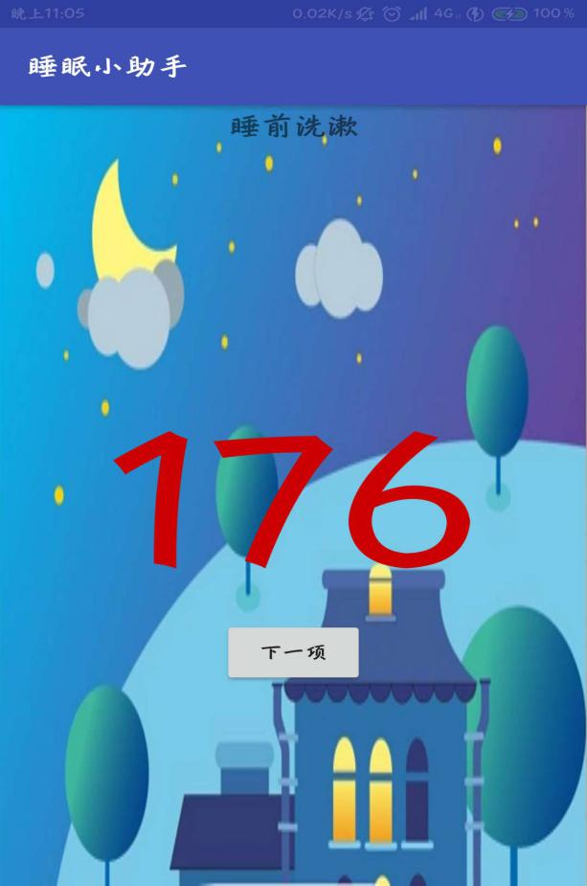

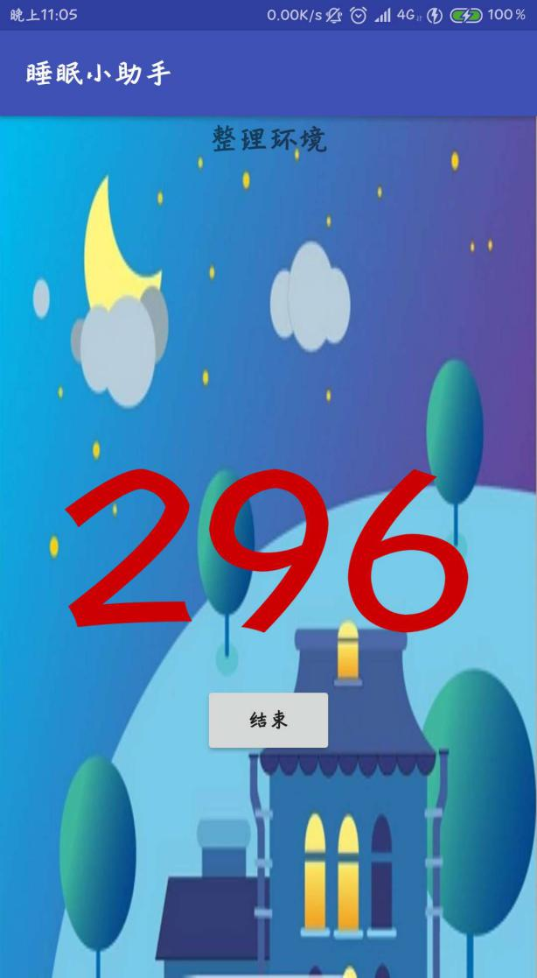



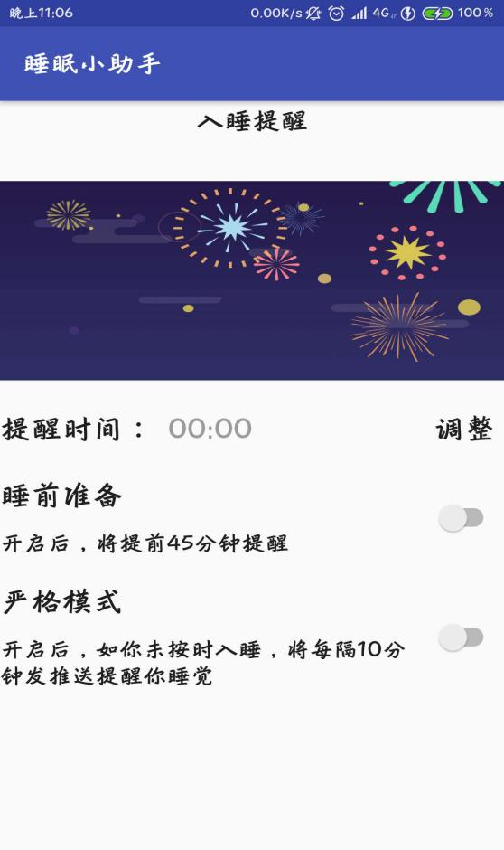



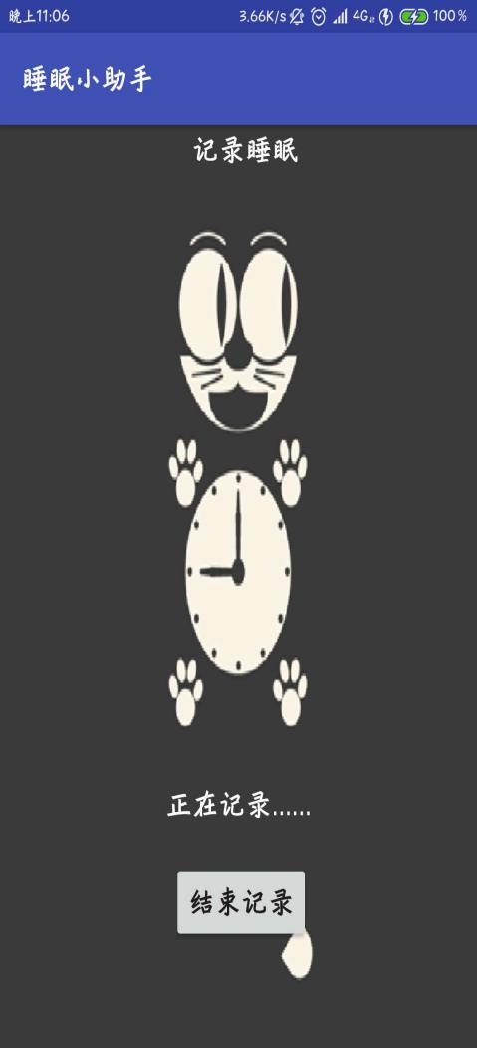

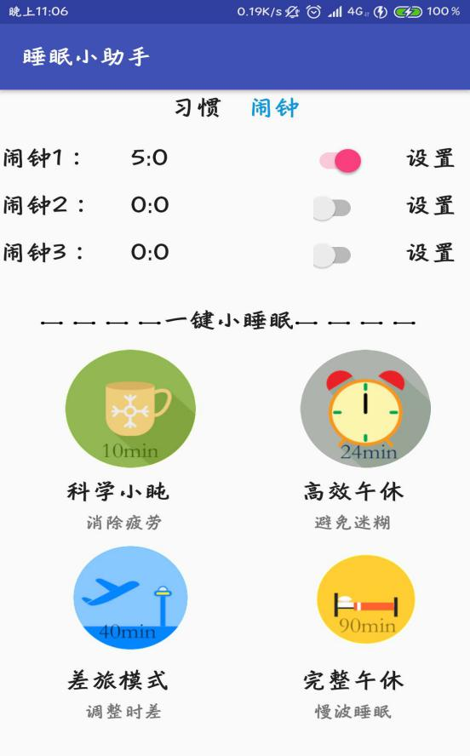

1. 报告界面
2. 测试
3. 性能测试：CPU、内存占用

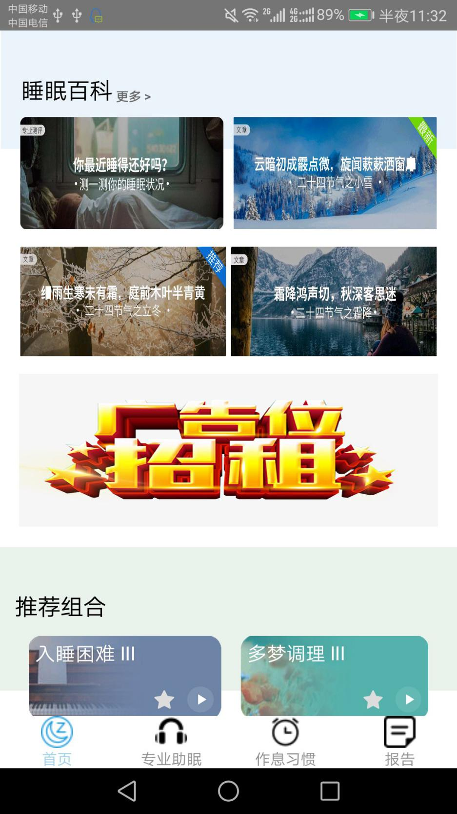

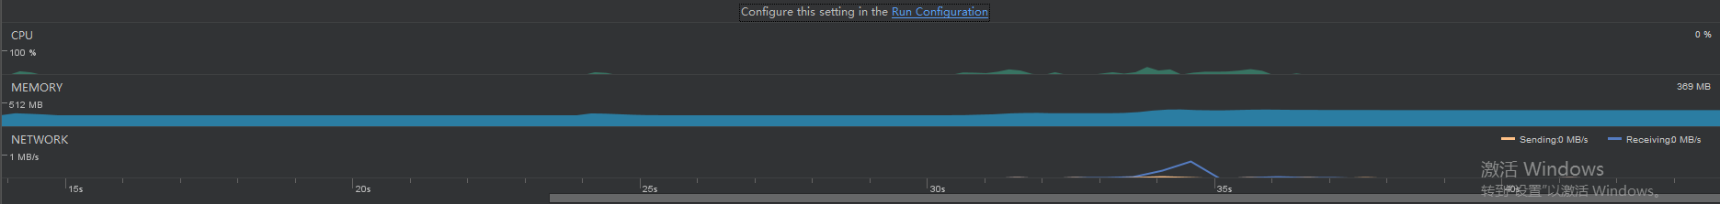



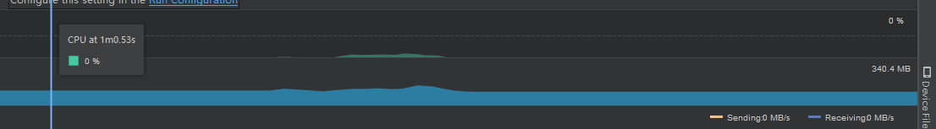

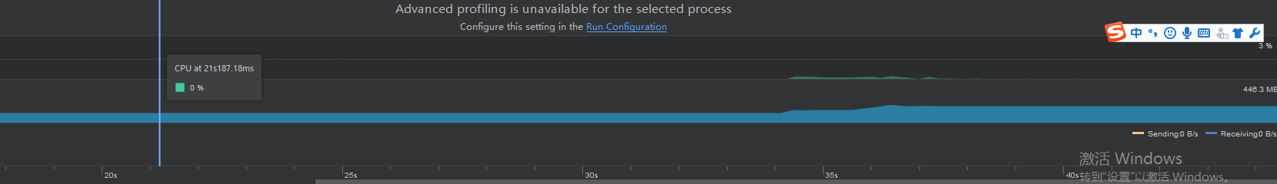

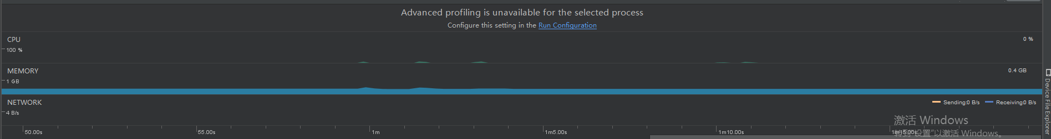

可以看出我们的app对于cpu的要求不高，而对内存有一定的要求，基本上内存使用都在300-450m之间

1. 流量的使用

我们app现在除了首页中连接网络中其他文章需要产生流量，其他地方对于流量的使用基本为0

3.安全性

现在对于数据账户密码是存在sqlite的数据库中，但是注册和登录的账户都只是很普通的账户，而不是现在很流行的手机验证码注册登录，一次如果是用户账户被别人盗取，则很难判断身份，对于这点上此时用户的权益就很难受到保证。

4.机型适配

 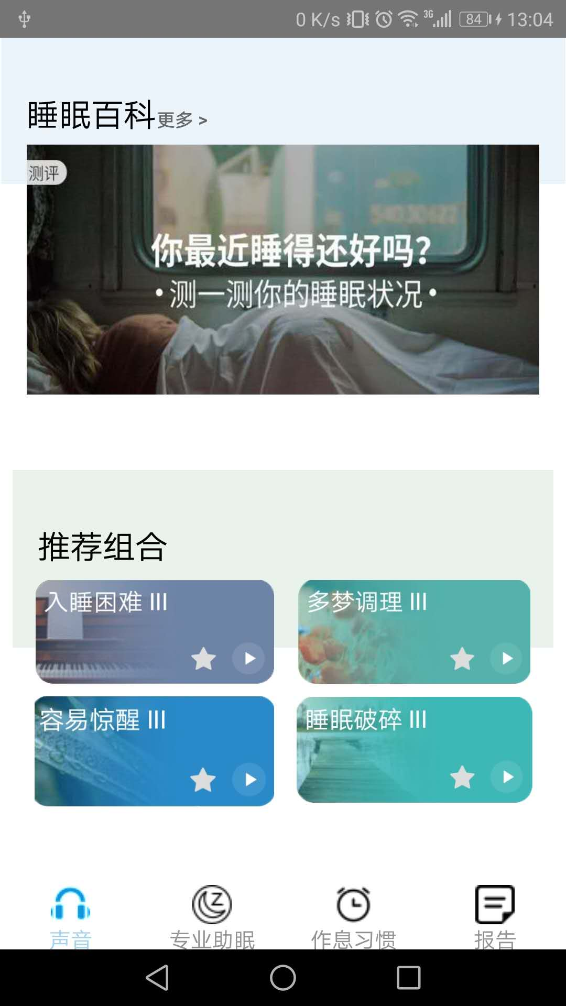

 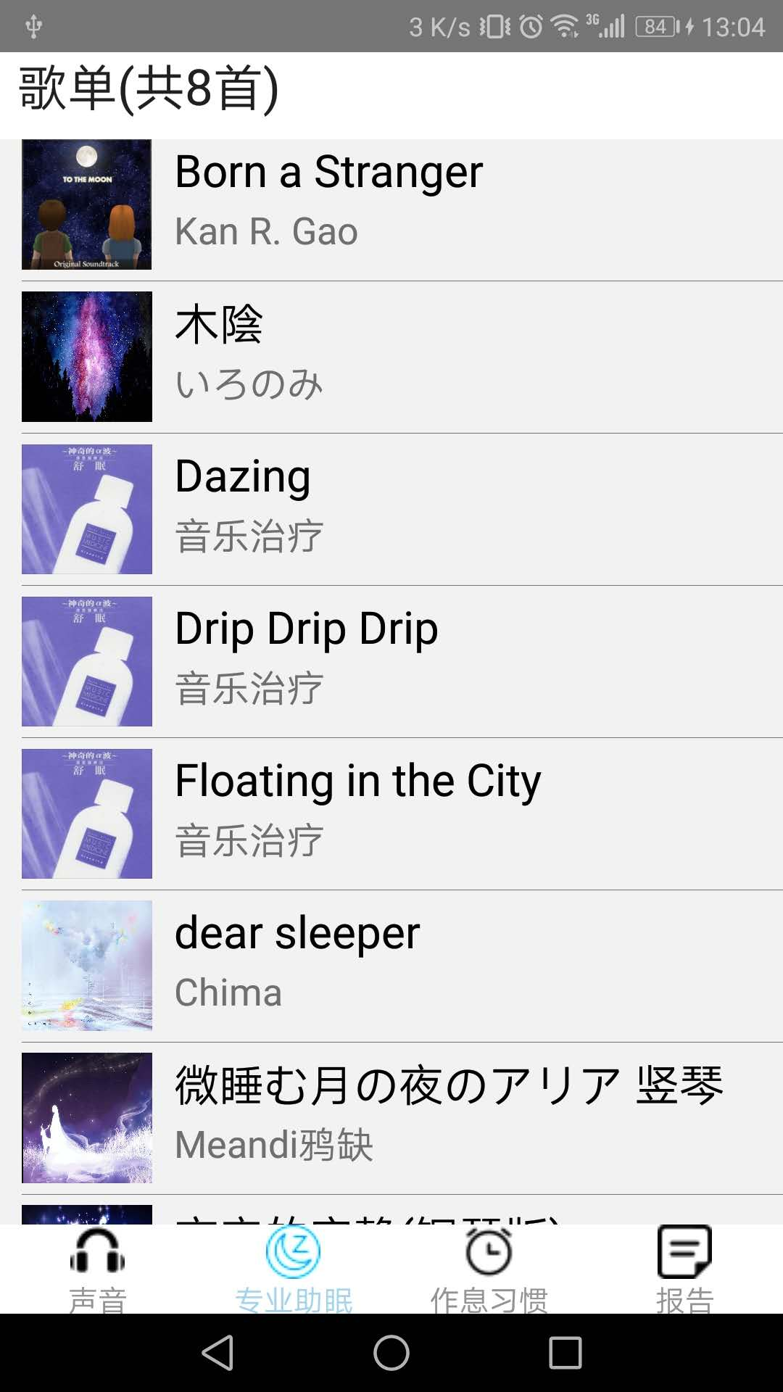

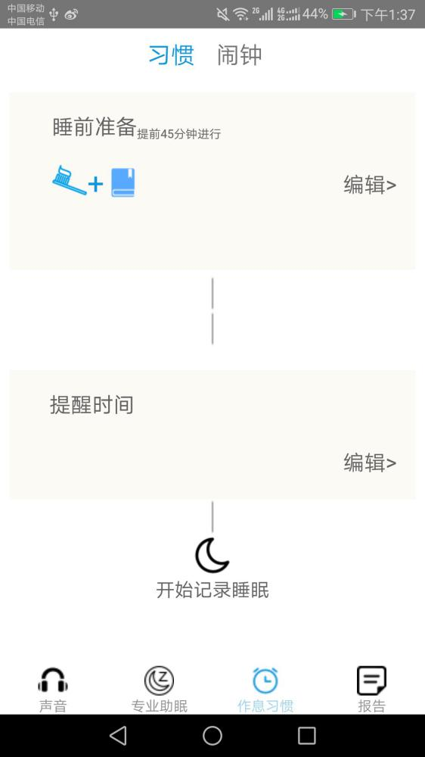 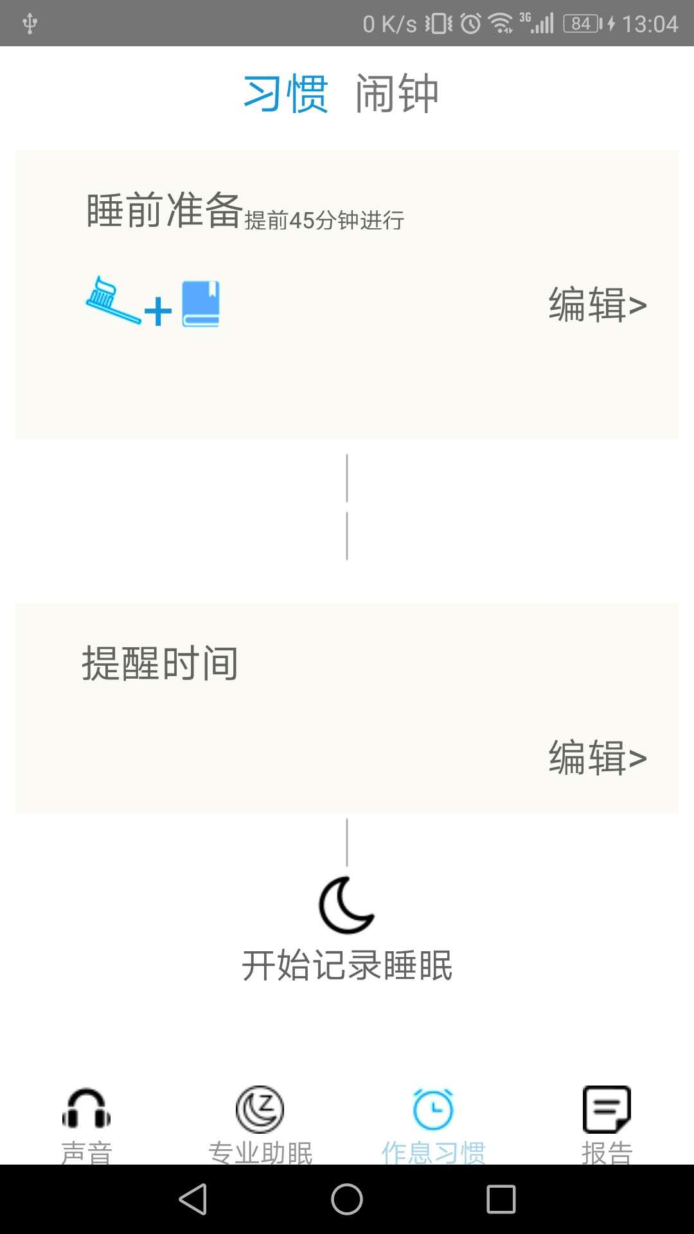

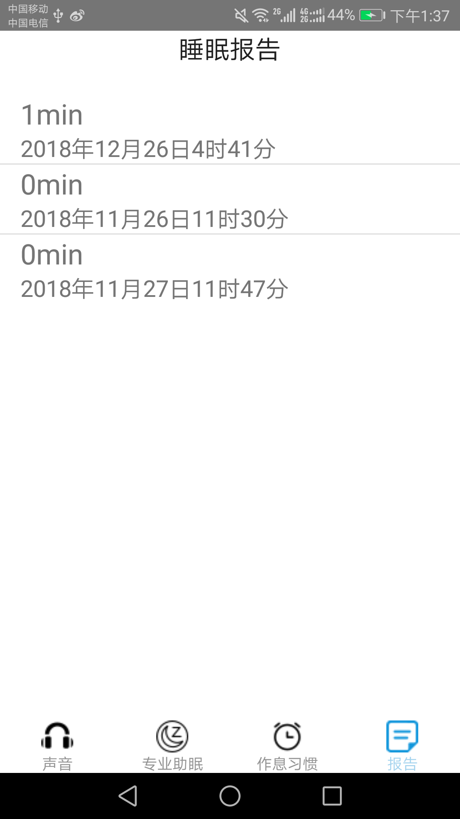 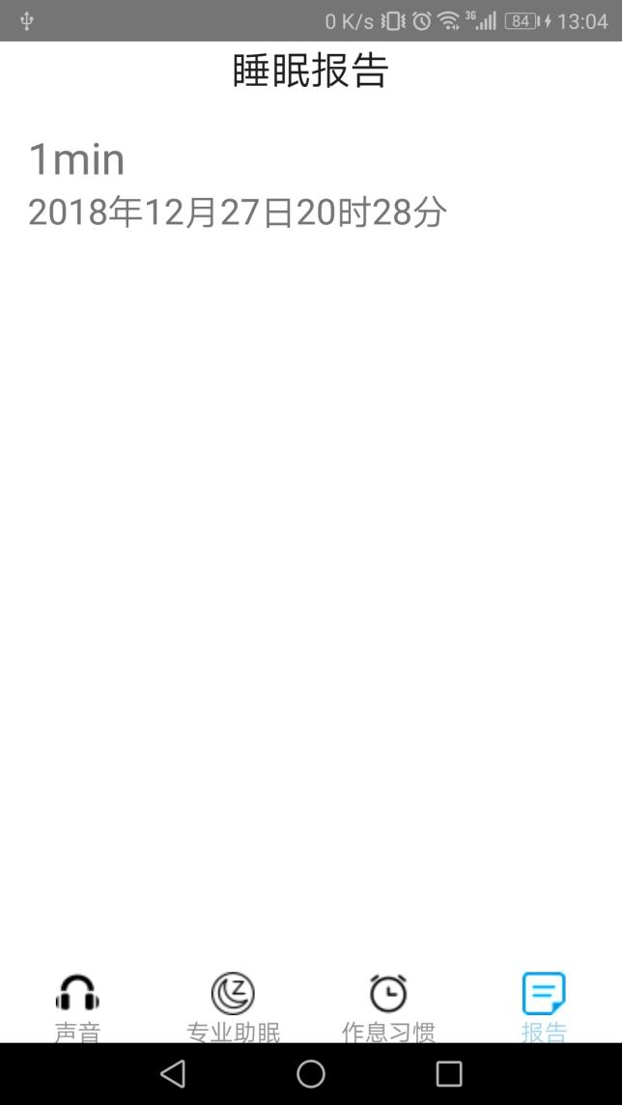

10位测试人意见：

1.登录界面不能记住密码，不能一键登录。

1. 闹钟有一分钟左右延迟。
2. 睡眠报告不够详细。
3. 个别界面之间的切换有卡顿。
4. 占用的系统资源比较多。
5. 歌曲列表暂时无法自主添加歌曲
6. 首页文章并没有自动按照点击热度排序以及没能从服务器获取更多（没做爬虫）
7. 作息习惯功能新手引导不够，第一次可能会不太容易理解
8. 新手引导字数太多但不清晰，最好有图片做引导更好

10.歌曲无法实现完整的后台播放功能-改成service实现